广州大学
课程设计报告

课程名称：软件工程专业课程设计

选课内容发布管理系统

学院：计算机科学与教育软件学院
班级：软工136班
组员：毛智聪 1306100194
杨海辉 1306100182
邝志鹏 1306100187
戴紫濠 1306100121
指导老师：邹宇 李传中
日期：2017年1月8日
目录
课程名称：软件工程专业课程设计 1
选课内容发布管理系统 1
摘要： 3
关键字： 3
Github 地址： 3
前言 4
1.1背景 4
1.2语言与工具 4
需求分析 5
2.1系统功能概述 5
2.2用例列表 6
2.3主要用例描述 7
2.4主要业务流程 11
软件设计 16
3.1概要设计 16
3.2主要用例设计 17
3.3数据库设计 23
软件实现 27
4.1课程管理 27
4.2内容管理 30
4.3系统管理 32
4.4用户管理 33
4.5个人选课管理 36
4.6文章展示 36
4.7课程展示 37
结论 38
分工 39

摘要：
21世纪是信息时代、网络的发展改变了我们的生活、现在Internet网是全球最 大的计算机通信网、它几乎遍及全球所有的角落、internet之所以可以快速的发展、主要有www系统的推动、它主要和数据库系统链接、成为一个可以处理和共享的数据库系统。它们相互合作、互相促进、让使用户可以在Web浏览器上快速而且方便地检索数据库的内容。随着计算机网络的发展和教育的需要，网络在教育领域得到很大的发展，利用网络资源让人们可以在网上选课学习是目前流行的学习方式。本文做的系统也是网上选课系统的设计与实现。本系统是典型的信息管理系统，开发主要是后台数据库的建立与维护。
该选课系统是一个管理系统，主要基于B/S模式，采用了php技术，后台数据库采用了mysql。它可以让用户快速选课，系统有很好的性能和安全性。主要实现了课程管理，用户管理，内容管理，系统管理，选课功能，文章展示，课程展示。

关键字：
B/S 选课系统 php mysql

Github 地址：
https://github.com/crazymmm/gzhuks

前言

1.1背景
随着科技的不断进步，网上选课学习已逐渐成为了一种潮流。网上选课主要是通过B/S架构，即通过浏览器来进行选课。随着网上选课的发展，用户对网上选课的功能和流程也越来越高，如何设计出能尽可能满足用户的需求的选课系统已经成为我们需要求研究的问题。

1.2语言与工具
编号 | 程序包、工具 | 版本 | 用途
1 | PHP | 5.6.4 | PHP运行环境
2 | VueJs | 1.0.3 | 前端JS框架
3 | Navicat for MySQL | 11.0.10 | 数据库前端管理工具
4 | https://www.processon.com/ |  | 数据库建模
5 | MySQL | 5.5.23 | 数据库服务器
6 | SVN | 1.9.3 | 配置管理与版本控制
7 | Apache | 2.2.29 | Web服务器
8 | Zend Studio | 12.5.1 | 代码编写工具

需求分析

2.1系统功能概述
选课管理站点系统主要分为2个角色，管理员角色主要功能在后台实现，普通用户主要功能在前台实现，后台功能模块分为课程管理模块，用户管理，内容管理，系统管理，前台功能模块分为个人课程管理功能，课程展示，文章展示，管理员可以根据自己需求更改首页皮肤，设置网页logo、网站轮播图片等等。
其基本功能如下表所示：
表2.1.1后台基本功能
后台模块管理 | 权限控制 | 功能描述
课程管理 | 管理员 | 查看所有课程列表，可进行创建，编辑，删除等操作；查看课程分类，可进行课程分类
用户管理 | 管理员、普通用户 | 普通用户只可看个人资料，并修改自己的资料；管理员不但拥有普通用户的功能，而且可以查看用户列表，客进行编辑和删除用户
内容管理 | 管理员 | 查看所有文章，可进行创建，编辑和删除；可更改首页轮播照片
系统管理 | 管理员 | 更改网站设置，如logo，标题等等
表2.1.2前台台基本功能
前台模块管理 | 权限控制 | 功能描述
个人课程管理 | 管理员、普通用户 | 可进行选课和管理个人课程
课程展示 | 管理员、普通用户 | 可查看课程的信息
文章展示 | 管理员、普通用户 | 可浏览已发布文章
系统用例图如下
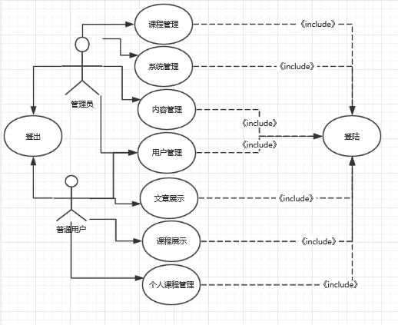

2.2用例列表
用例编号 | 用例名称 | 描述 | 参与者
UC001 | 登陆 | 登录后才可以使用选课管理系统 | 所有用户
UC002 | 课程管理 | 对课程信息进行增加、编辑和删除 | 管理员
UC003 | 系统管理 | 对网站logo,标题等进行增加，编辑和删除 | 管理员
UC004 | 内容管理 | 对文章和首页轮播进行增加，编辑和删除 | 管理员
UC005 | 用户管理 | 对用户信息进行增加，编辑和删除，普通用户只能编辑自己的个人信息 | 所有用户
UC006 | 个人课程管理 | 对已开设课程进行选课 | 所有用户
UC007 | 文章展示 | 可浏览已发布文章 | 所有用户
UC008 | 课程展示 | 浏览已开设的课程信息 | 所有用户
UC009 | 登出 | 退出选课管理系统 | 所有用户

2.3主要用例描述

用例号 | UC001
用例名称 | 登录
用例描述 | 登录后才可以使用OA系统
参与者 | 所有用户
基本路径 | - 打开选课系统登录页面  - 填写正确的账号和密码即可正常登陆
补充说明 | 账号或密码格式错误会提示相应的信息

用例号 | UC002
用例名称 | 课程管理
用例描述 | 对课程信息进行增加、编辑和删除
参与者 | 管理员
基本路径 | - 首先成功登录选课管理系统  - 点击左侧导航栏中“课程管理”下的二级菜单“课程列表”，进入相应的页面  - 点击“创建课程”，输入课程名、课程分类、课程图片、学时，描述等基本信息后，点击“提交”即可将对应课程添加到课程列表中  - 点击对应行“编辑”，编辑要修改的内容后点击“保存”即可更改信息  - 点击“删除”，将课程信息删除  - 点击左侧导航栏中“课程管理”下的二级菜单“课程分类”，进入相应的页面  - 拉到课程类别，可改变课程类别父级
补充说明 | 课程信息输入错误和填写信息不完整会提示相应的信息

用例号 | UC003
用例名称 | 系统管理
用例描述 | 对网站logo,标题等进行增加，编辑和删除
参与者 | 管理员
基本路径 | - 首先成功登录选课管理系统  - 点击左侧导航栏中“系统管理”下的二级菜单“网站设置”，进入相应的页面  - 输入站点标题、网站logo、网站关键字等基本信息后，点击“保存配置”即可将对应信息修改置网站中
补充说明 | 网站信息输入错误和填写信息不完整会提示相应的信息

用例号 | UC004
用例名称 | 内容管理
用例描述 | 查看所有文章，可进行创建，编辑和删除；可更改首页轮播照片
参与者 | 管理员
基本路径 | - 首先成功登录选课管理系统  - 点击左侧导航栏中“内容管理”下的二级菜单“文章管理”，进入相应的页面  - 点击“新建文章”，输入标题、文章分类、关键字、内容等基本信息后，点击“提交”即可将对应文章添加到文章列表中  - 点击对应行“编辑”，编辑要修改的内容后点击“提交”即可更改信息  - 点击“删除”，点击“确定删除”将文章信息删除  - 点击左侧导航栏中“内容管理”下的二级菜单“首页轮播图片”，进入相应的页面  - 点击新建，上传提交后，可增加轮播图片  - 点击对应的图片的删除，点击删除后可删除对应轮播图片
补充说明 | 文章信息输入错误和填写信息不完整会提示相应的信息

用例号 | UC005
用例名称 | 用户管理
用例描述 | 对用户信息进行增加，编辑和删除，普通用户只能编辑自己的个人信息
参与者 | 所有用户
基本路径 | 1.首先成功登录选课管理系统  2.点击左侧导航栏中“用户管理”下的二级菜单“个人资料”，进入相应的页面  3.修改，输入邮箱、学号、生日等基本信息后，点击“提交更改”即可修改个人信息  4.点击设置，输入学校，学院，班级，爱好等基本信息后，点击“提交”，可修改个人信息  5. 管理员可点击左侧导航栏中“用户管理”下的二级菜单“用户列表”，进入相应的页面  6.点击左侧导航栏中“内容管理”下的二级菜单“首页轮播图片”，进入相应的页面  7.点击对应用户的编辑，可修改用户的信息和密码，点击“修改”后即可更新用户信息  8.点击对应用户的删除，即可删除用户信息
补充说明 | 信息输入错误和填写信息不完整会提示相应的信息

用例号 | UC006
用例名称 | 个人课程管理
用例描述 | 对已开设课程进行选课
参与者 | 所有用户
基本路径 | 1.首先成功登录选课管理系统  2.点击文章，点击创建课程，输入课程名字，课程类型等基本信息，点击“创建”后，即可选课  3.点击文章，在对应的已选课课程的删除，可删除已选课记录
补充说明 | 信息错误会提示相应的信息

用例号 | UC007
用例名称 | 文章展示
用例描述 | 可浏览已发布文章
参与者 | 所有用户
基本路径 | 1.点击文章，可浏览已发布文章
补充说明 | 信息错误会提示相应的信息

用例号 | UC008
用例名称 | 课程展示
用例描述 | 浏览已开设的课程信息
参与者 | 所有用户
基本路径 | 1.点击文章，可浏览所有课程信息
补充说明

用例号 | UC009
用例名称 | 登出
用例描述 | 退出选课管理系统
参与者 | 所有用户
基本路径 | 1.首先成功登录选课管理系统  2.点击右上角的“登出”，则会执行登出操作，并回到登录页面。
补充说明

2.4主要业务流程
流程图如下：
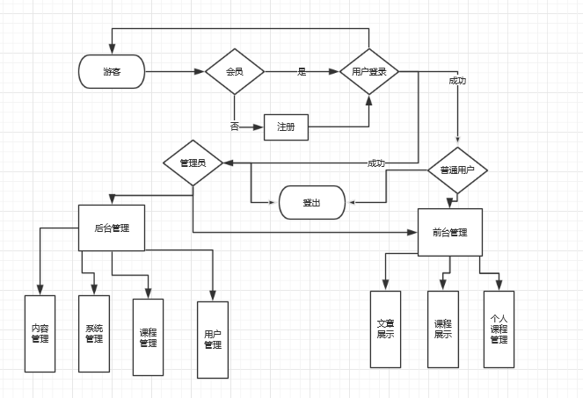

2.4.1新增用户业务流程
新增用户有2种途径，1.自身在网页端进行注册登录，即可新增用户信息，2管理员进入“用户管理”界面，点击“用户列表”，可新增用户，新增用户过程中都会判断用户名是否已存在，已存在即不可新增此用户名的用户，通过校检后，即可新增用户。
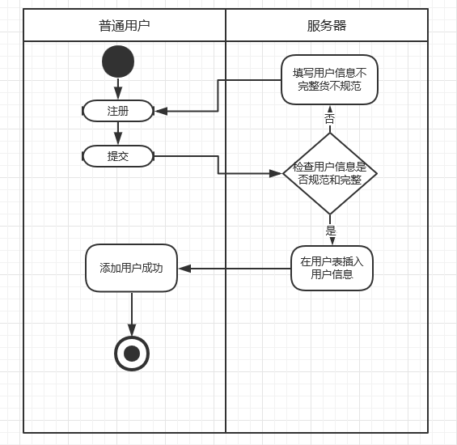

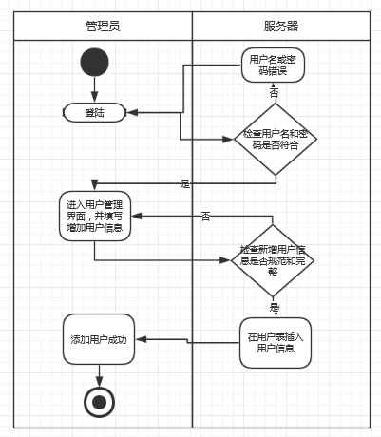

2.4.2新增文章业务流程
新增文章的方式：管理员用户后台“内容管理”中“文章管理”，可新增，编辑，删除已发布的文章。

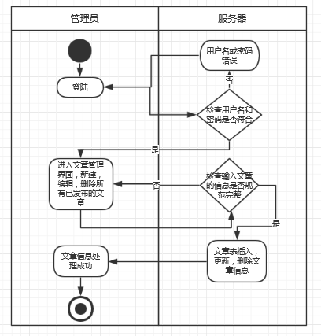

2.4.3课程管理业务流程
课程只能由管理员进行创建，个人可登陆前台进行个人已选课程的增加，编辑，删除，管理员可在后台对课程进行管理。
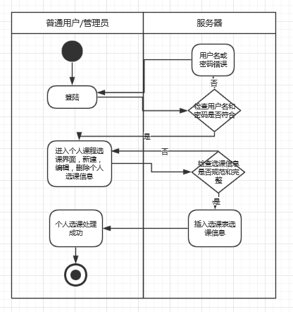

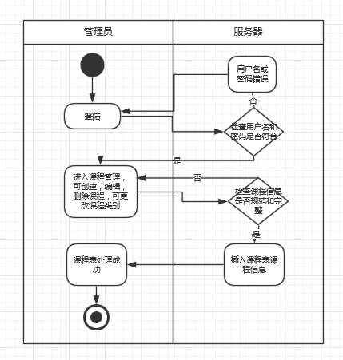

软件设计

3.1概要设计
本系统是基于可配置的MVC架构进行开发的，其基本模块结构如下图
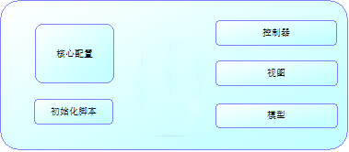
核心配置指的是系统最为核心的内容，它包括系统模块配置以及模块后台配置等; 控制器是功能的控制，视图是数据显示的界面；模型指的是与数据库交互的代码。
根据系统的MVC架构设计，系统的开发视图体系结构如下图。
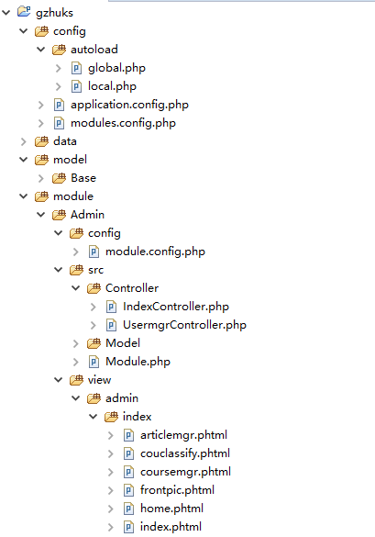

3.2主要用例设计
3.2.1 UC002课程管理
在选课系统站点的后台管理，管理员通过课程管理功能实现课程的创建，编辑课程信息、将课程从课程管理中移除等操作。
课程管理界面如下图：

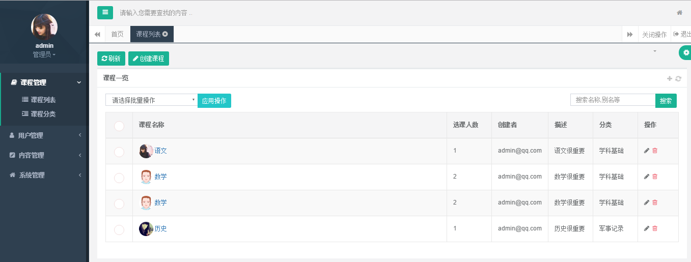
创建课程的界面如下图
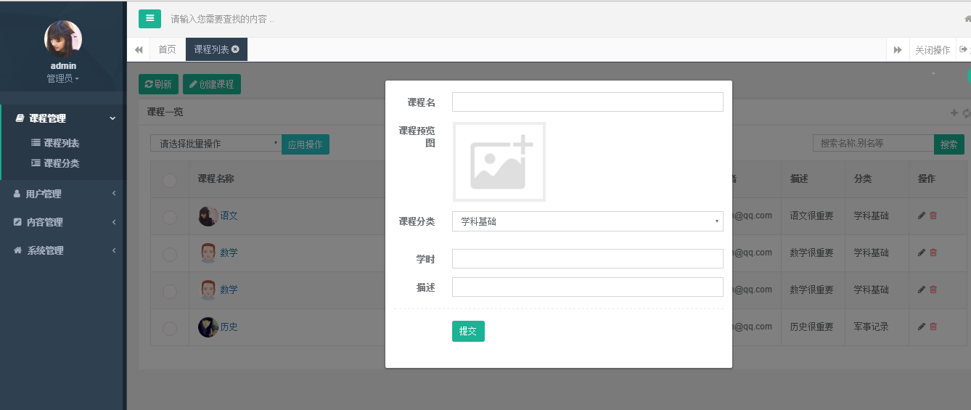
创建课程时序图如下图
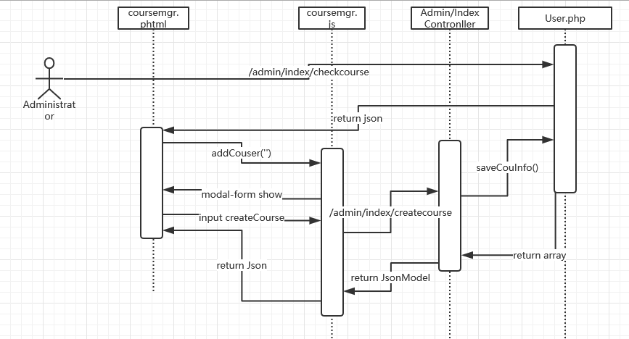

3.2.2 UC003系统管理
在选课系统站点的后台管理，管理员通过系统管理功能实现设置网站logo,站点标题等操作。

网站设置的界面如下图

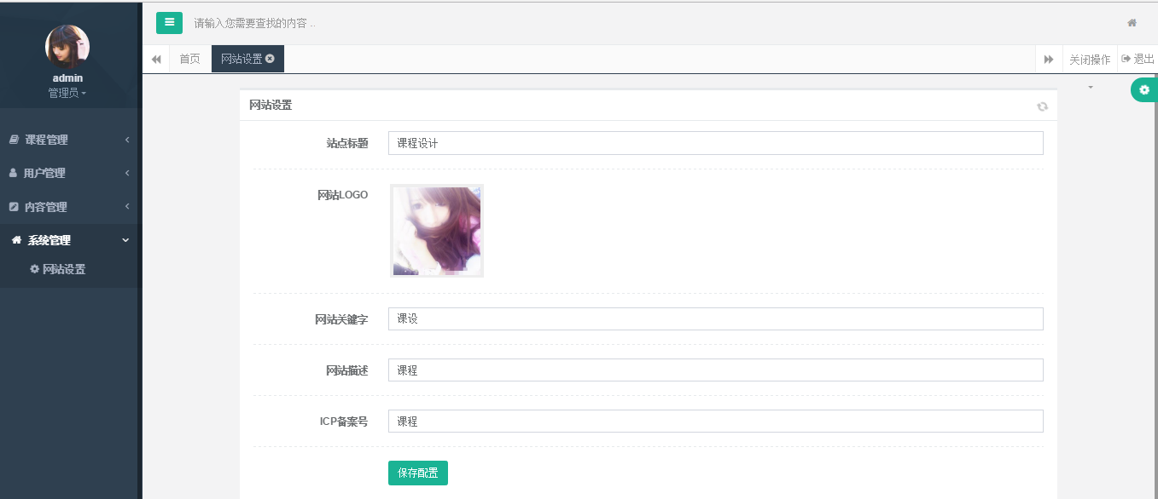
网站设置时序图如下图

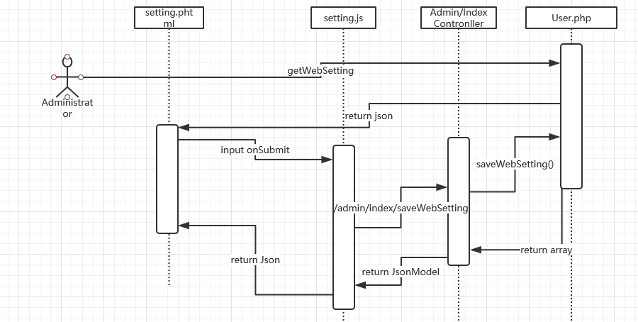

3.2.3 UC004内容管理
在选课系统站点的后台管理，管理员通过文章管理功能实现文章的创建，编辑文章信息、将文章从文章管理中移除等操作。
文章管理界面如下图

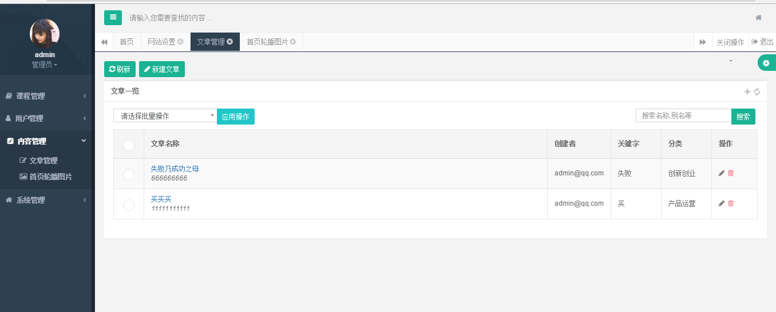
新建文章界面如下图
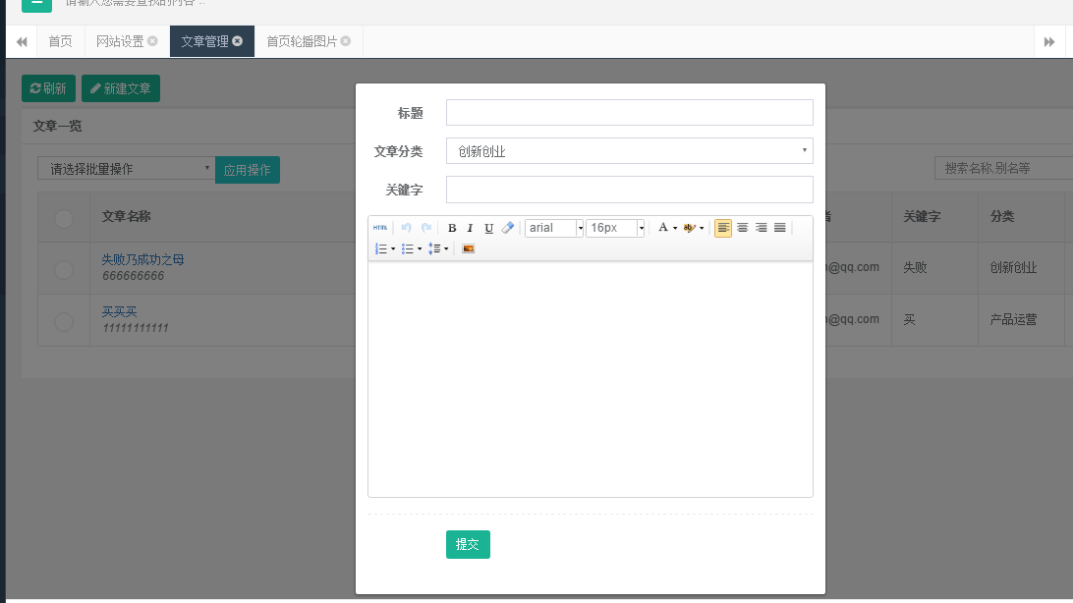
新建文章时序图如下图
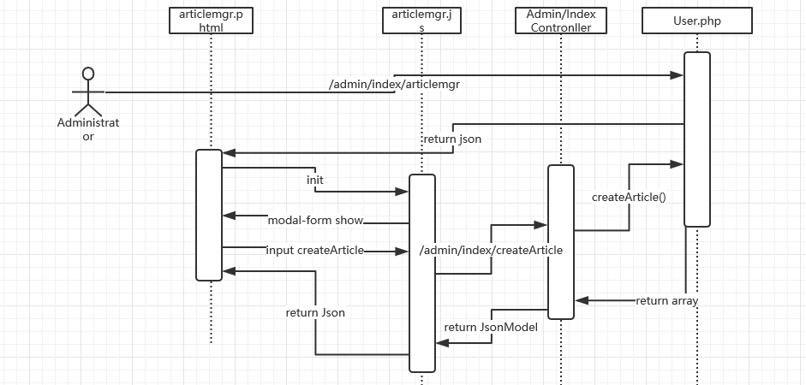

3.2.4 UC005用户管理
在选课系统站点的用户管理，管理员通过用户列表功能实现用户的创建，编辑用户信息、将用户从用户管理中移除等操作。
用户列表界面如下图
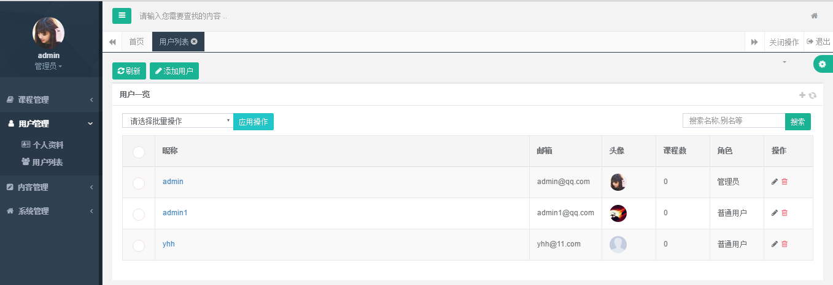
添加用户界面如下图
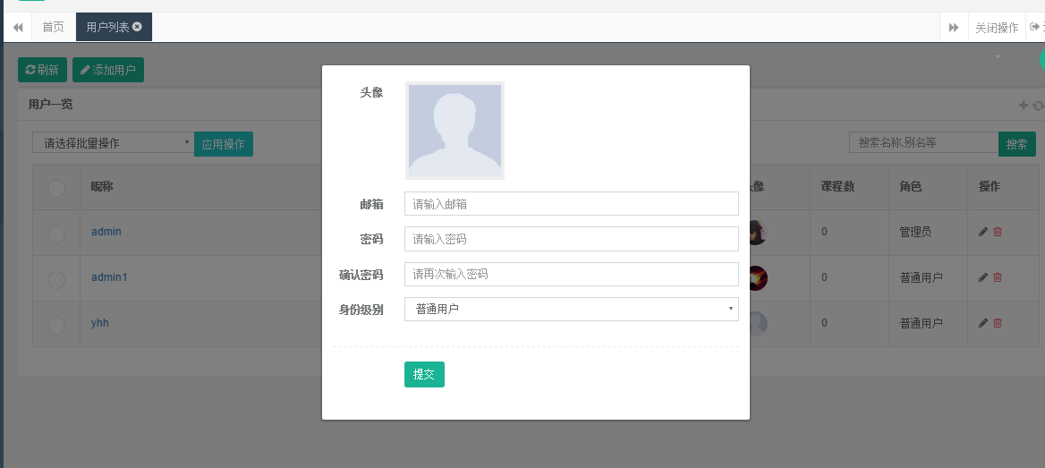
添加用户时序图如下图
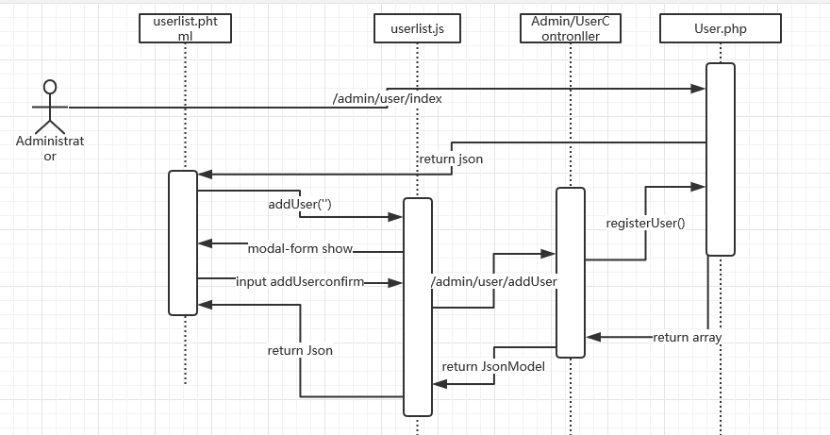

3.2.5 UC006个人课程管理
在选课系统站点的前台管理，管理员通过课程展示界面，选择课程可实现用户的选课和取消选课等操作。
课程界面如下图
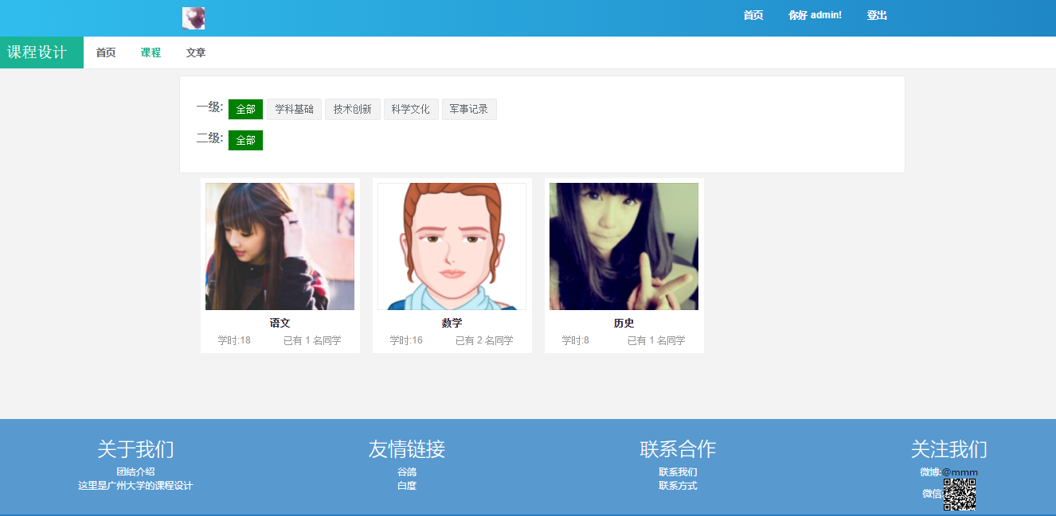
选课界面如下图
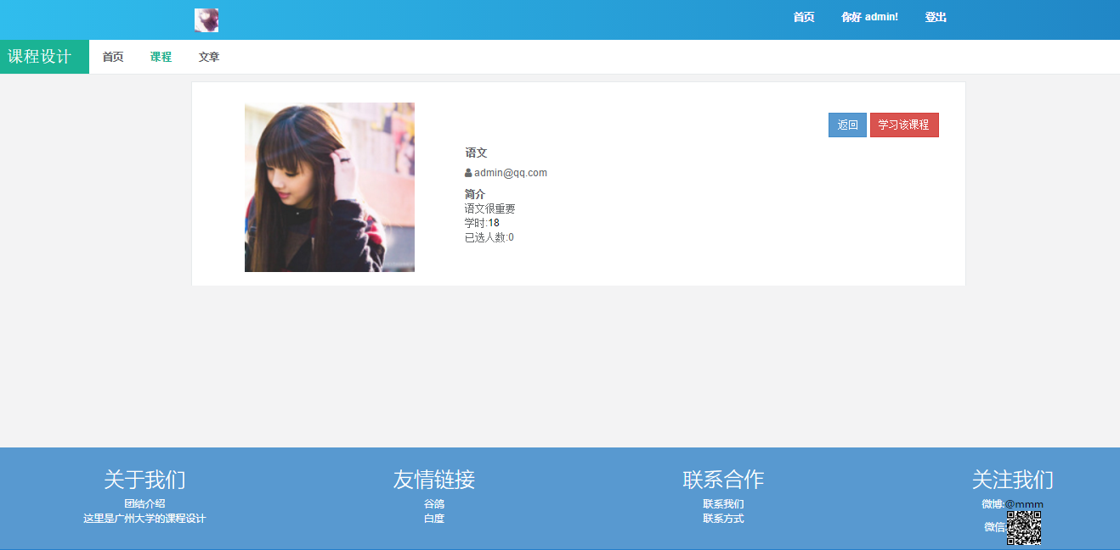
选课时序图如下图
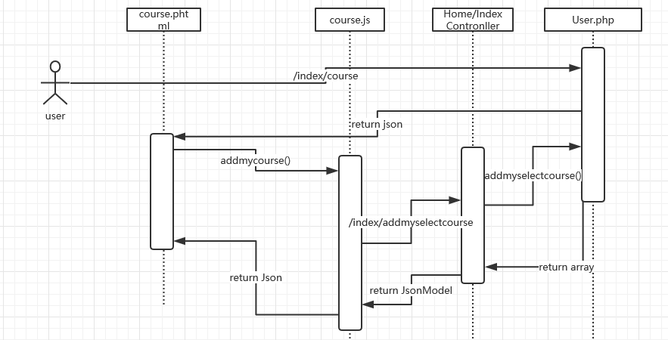

3.3数据库设计
序号 | 表名 | 描述
1 | user | 用户表
2 | course_name | 课程表
3 | select_course | 选课表
4 | front_pic | 前台旋转图片表
5 | web_setting | 网站设置表
6 | course_classify | 课程类别表
7 | article | 文章管理表

数据项 |  | 字段名 | 类型 | 长度 | 主键 | 是否可为空 | 说明
用户表（user） | 用户id | u_id | int | 255 | 是 | 否 | 唯一标识，自增
用户表（user） | 用户名 | username | varchar | 255 |  | 否 | 注册登录使用的用户名
用户表（user） | 密码 | password | varchar | 255 |  | 否 | 运用zf加密
用户表（user） | 权限控制 | flag | int | 1 |  | 否 | 标志身份
用户表（user） | 班级 | classes | varchar | 80 |  | 是 | 所在班级
 | 学号 | number | varchar | 30 |  | 否 | 学号
 | 学院 | college | varchar | 80 |  | 是 | 学院
 | 学校 | school | varchar | 80 |  | 是 | 学校
 | 头像 | headpic | varchar | 255 |  | 是 | 头像
 | 爱好 | hobby | varchar | 255 |  | 是 | 爱好
 | 创建时间 | createtime | date |  |  | 是 | 创建时间

数据项 |  | 字段名 | 类型 | 长度 | 主键 | 是否可为空 | 说明
课程表(course_name) | 课程id | c_id | int | 255 | 是 | 否 | 唯一标识，课程id,递增
课程表(course_name) | 课程名 | course | varchar | 60 |  | 否 | 课程名字
课程表(course_name) | 课程图片 | photo | varchar | 255 |  | 否 | 课程照片
课程表(course_name) | 课程描述 | depict | varchar | 255 |  | 是 | 课程描述
课程表(course_name) | 上课时间 | schooltime | varchar | 255 |  | 是 | 创建时间
课程表(course_name) | 课程类别 | type | int | 3 |  | 否 | 课程分类（课程分类表）
 | 创建人id | c_user | int | 60 |  | 否 | 外键（用户表）
 | 选课人数 | studerntNum | int | 80 |  | 否 | 选课人数

数据项 |  | 字段名 | 类型 | 长度 | 主键 | 是否可为空 | 说明
选课表(select_course) | 选课id | s_id | int | 255 | 是 | 否 | 唯一标识，课程id,递增
选课表(select_course) | 用户id | u_id | int | 255 |  | 否 | 外键（用户表）
选课表(select_course) | 课程id | c_id | int | 255 |  | 否 | 外键（课程表）
选课表(select_course) | 备注 | remark | varchar | 255 |  | 是 | 备注
选课表(select_course) | 时间 | createtime | date |  |  | 是 | 选课时间

数据项 |  | 字段名 | 类型 | 长度 | 主键 | 是否可为空 | 说明
前台旋转图片表(front_pic) | 前台轮播id | p_id | int | 20 | 是 | 否 | 唯一标识，课程id,递增
前台旋转图片表(front_pic) | 图片名字 | p_name | varchar | 255 |  | 否 | 图片名字
前台旋转图片表(front_pic) | 图片url | p_url | varchae | 255 |  | 否 | 图片url

数据项 |  | 字段名 | 类型 | 长度 | 主键 | 是否可为空 | 说明
网站设置表(web_setting) | 课程类别id | cl_id | varchar | 255 |  | 否 | 网站图标
网站设置表(web_setting) | 课程类别名 | cl_name | varchar | 255 |  | 否 | 网站标题
网站设置表(web_setting) | 网站关键字 | par_id | varchar | 255 |  | 是 | 网站关键字
网站设置表(web_setting) | 网站描述 | web_keycontent | varchar | 255 |  | 是 | 网站描述
网站设置表(web_setting) | ICP备案号 | web_num | varchar | 64 |  | 是 | ICP备案号

数据项 |  | 字段名 | 类型 | 长度 | 主键 | 是否可为空 | 说明
文章管理表(article) | 文章id | art_id | int | 20 | 是 | 否 | 文章id（自增）
文章管理表(article) | 标题 | title | varchar | 255 |  | 是 | 标题
文章管理表(article) | 内容 | content | longtext |  |  | 是 | 内容
文章管理表(article) | 类别 | type | int | 20 |  | 是 | 类别
文章管理表(article) | 关键字 | keyword | varchar | 255 |  | 是 | 关键字
 | 创建人id | a_user | int | 20 |  | 是 | 创建人id(外键user_id)

数据项 |  | 字段名 | 类型 | 长度 | 主键 | 是否可为空 | 说明
课程类别表(course_classify) | 课程类别id | cl_id | int | 20 |  | 否 | 课程类别id
课程类别表(course_classify) | 课程类别名 | cl_name | varchar | 255 |  | 否 | 课程类别名
课程类别表(course_classify) | 父级 | par_id | int | 20 |  | 是 | 父级

软件实现

4.1课程管理
4.1.1点击左侧栏的“课程管理”栏目，点击进入“课程列表”，如下图
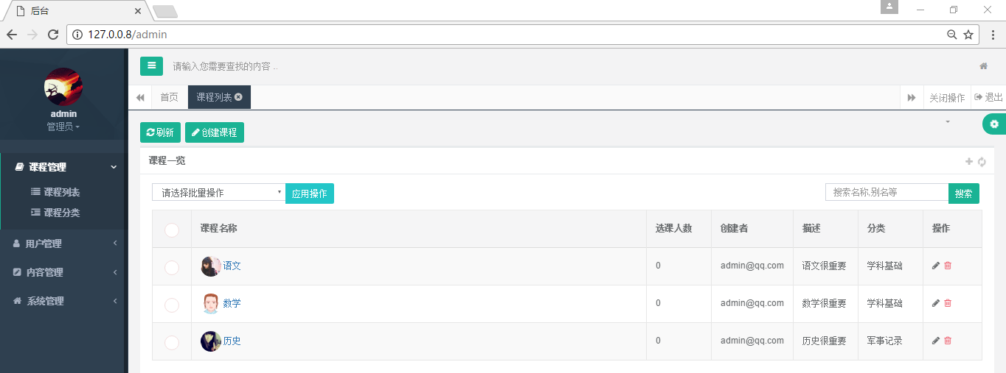
4.1.1.1 创建课程信息
点击“创建课程”按钮，弹出如下输入框，输入课程信息，输入信息必须完整且符合规范，点击“提交”按钮，即可完成添加课程操作
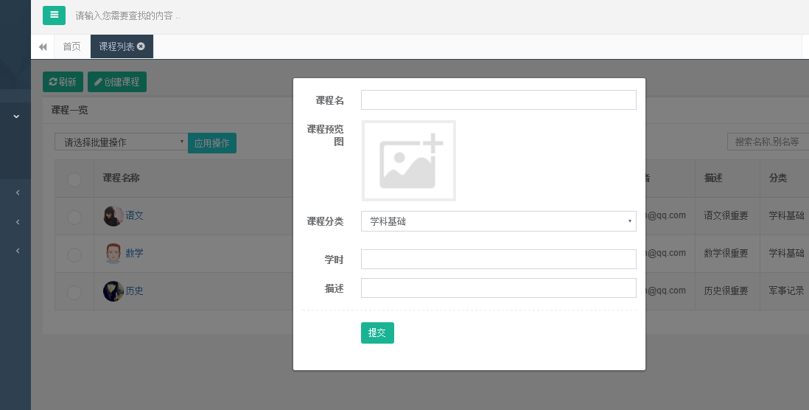
4.1.1.2修改课程信息
点击课程列表中对应课程信息“操作”一栏下的“编辑”按钮，显示修改课程信息页面，输入要修改的信息后，点击“修改”按钮，完成修改操作。
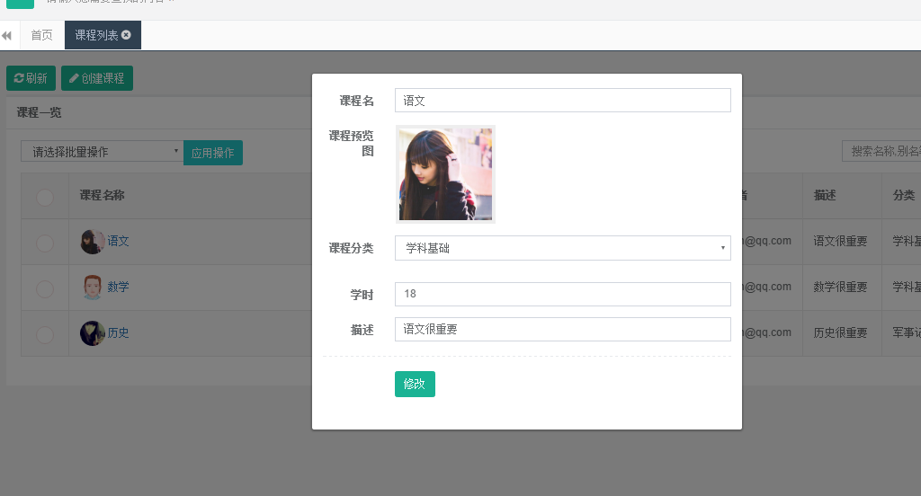
4.1.1.3删除课程信息
点击课程列表中对应课程信息“操作”一栏下的“删除”按钮，即可完成删除操作。
4.1.2点击左侧栏的“课程管理”栏目，点击进入“课程分类”，如下图
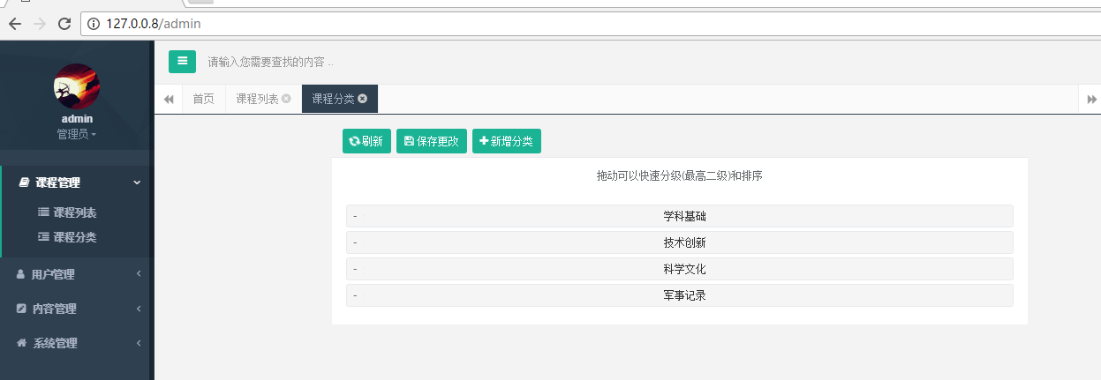

4.1.2.1修改类别级别
直接拖动类别的位置，即可改变类别的父级，最高二级
4.1.2.2新增分类
点击课程分类列表中“新增分类”按钮，显示新增课程类别信息页面，输入要新增类别的信息后，点击“创建”按钮，完成新增分类操作。
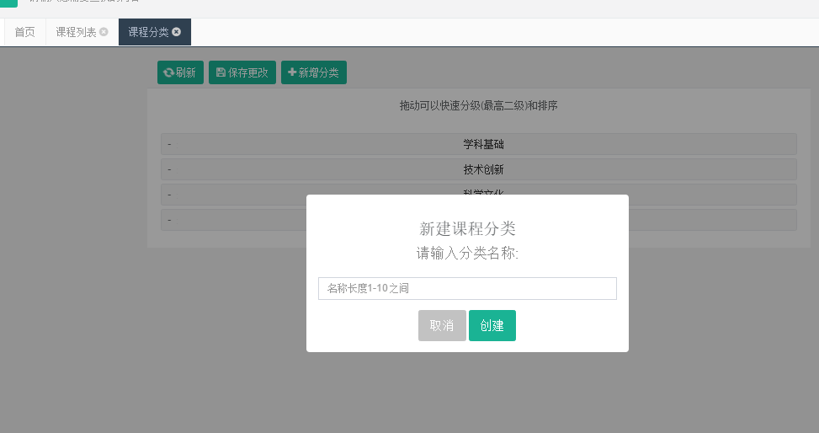

4.2内容管理
4.2.1点击左侧栏的“内容管理”栏目，点击进入“文章管理”，如下图
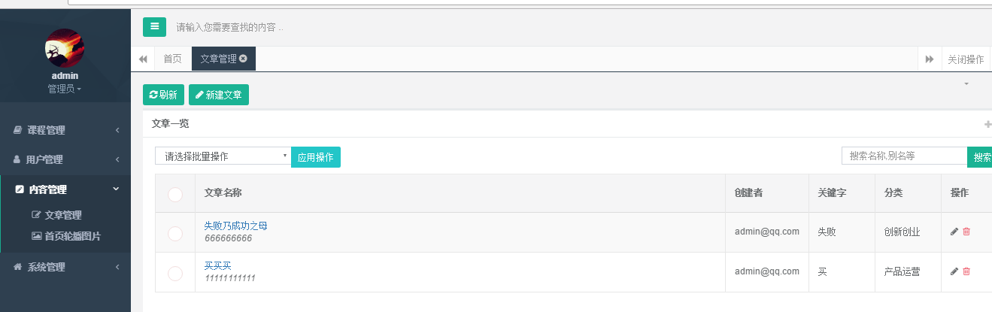
4.2.1.1新建文章信息
点击文章列表中“新增文章”按钮，显示新增文章信息页面，输入要新增文章的信息后，点击“提交”按钮，完成新增文章操作。
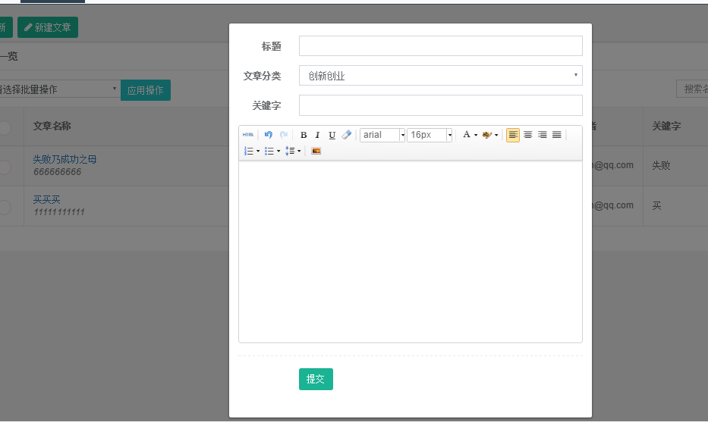
4.2.1.2修改文章信息
点击课程列表中对应课程信息“操作”一栏下的“编辑”按钮，显示修改文章信息页面，输入要修改的信息后，点击“提交”按钮，完成修改操作。
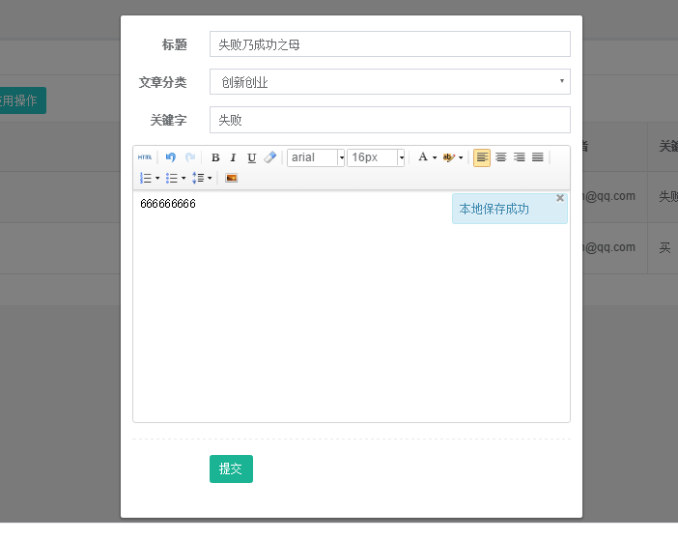

4.2.1.3删除文章信息
点击文章列表中对应文章信息“操作”一栏下的“删除”按钮，系统弹出确认删除窗口，点击“确认删除”后完成删除操作。
4.2.2点击左侧栏的“内容管理”栏目，点击进入“首页轮播照片”，如下图
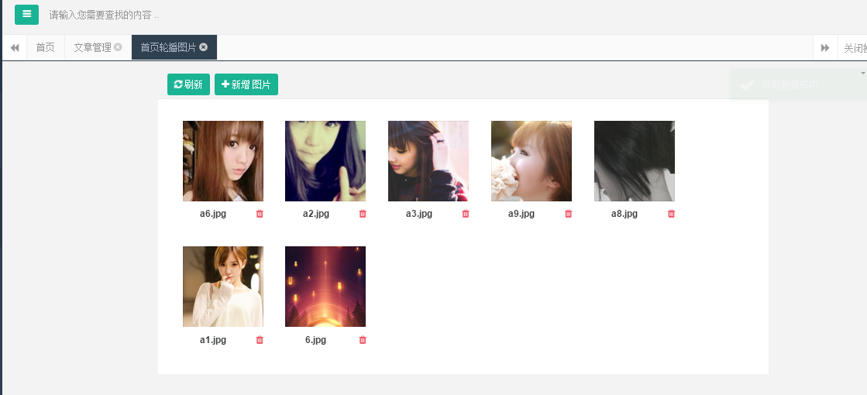
4.2.2.1新增轮播照片
点击轮播照片列表中“新增图片”按钮，显示上传轮播照片页面，选择上传要上传的轮播照片信息后，点击“提交”按钮，完成新增轮播照片操作。
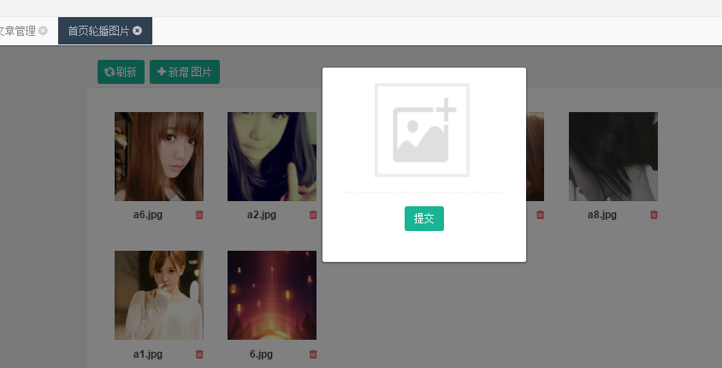

4.2.2.2删除轮播照片
点击轮播照片列表中对应轮播照片信息的“删除”按钮，系统弹出确认删除窗口，点击“确认删除”后完成删除操作。

4.3系统管理
4.3.1点击左侧栏的“系统管理”栏目，点击进入“网站设置”，如下图，填写需要修改的信息，点击“保存设置”便可以完成更改操作。
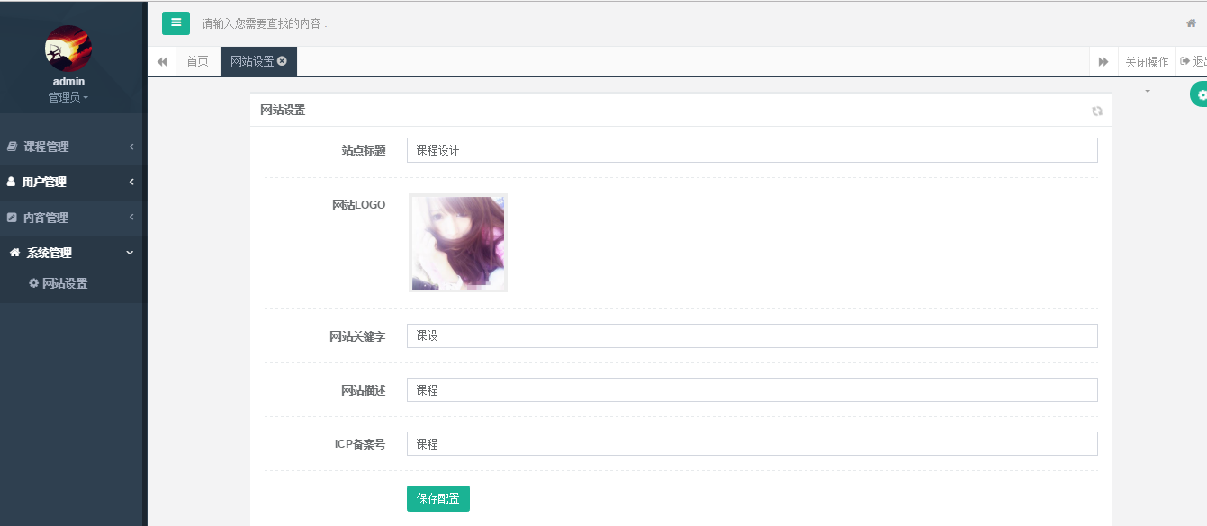

4.4用户管理
4.4.1点击左侧栏的“用户管理”栏目，点击进入“个人资料”，如下图
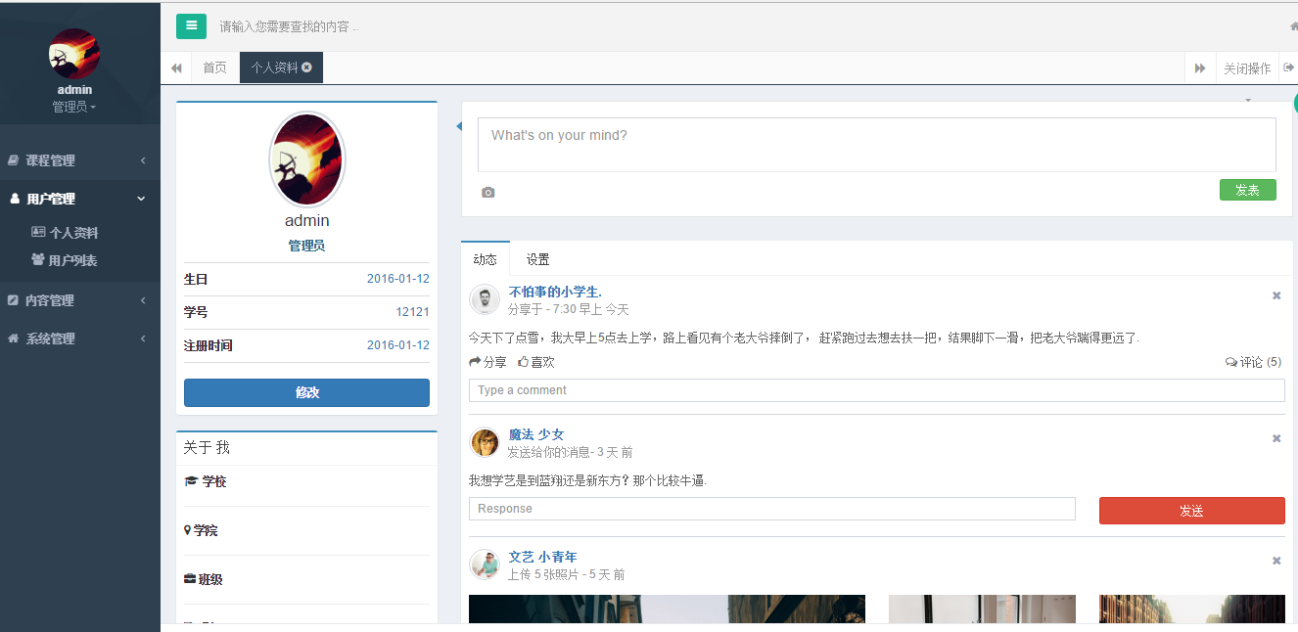
4.4.1.1修改个人资料
点击个人资料中“修改”按钮，显示修改个人资料信息页面，输入要修改的信息后，点击“提交更改”按钮，完成修改操作。
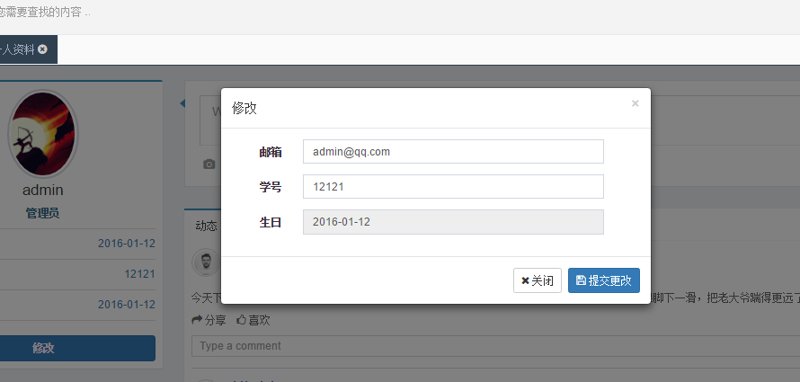

4.4.1.2设置个人资料
点击个人资料中“设置”按钮，显示设置个人资料信息页面，输入要设置的信息后，点击“提交”按钮，完成设置操作。

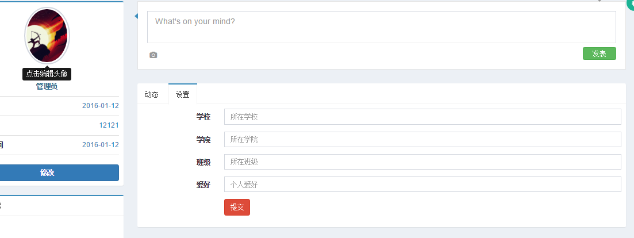

4.4.2点击左侧栏的“用户管理”栏目，点击进入“用户列表”，如下图
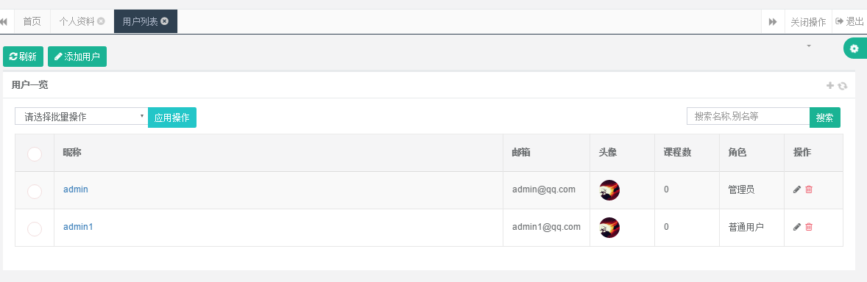
4.4.2.1增加用户信息
点击用户列表中“添加用户”按钮，显示添加用户信息页面，输入规范格式信息和内容后，点击“提交”按钮，完成新增用户信息。

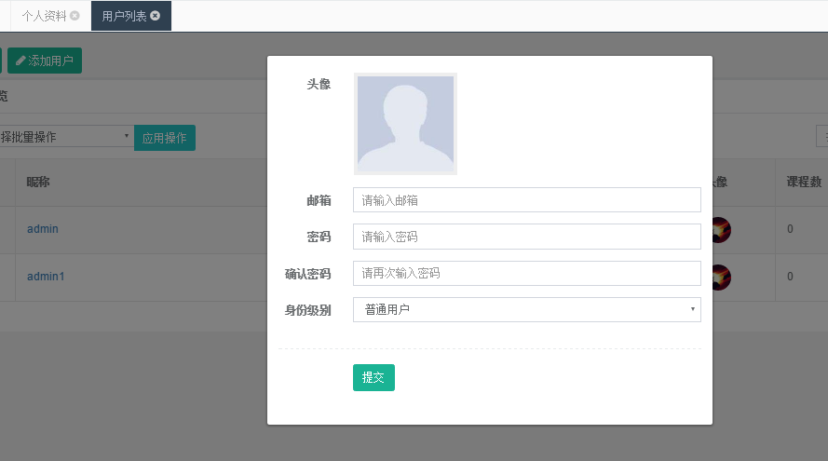

4.4.2.2编辑用户信息
点击用户列表中对应用户信息“操作”一栏下的“编辑”按钮，显示修改用户信息页面，输入要修改的信息后，点击“修改”按钮，完成修改操作。

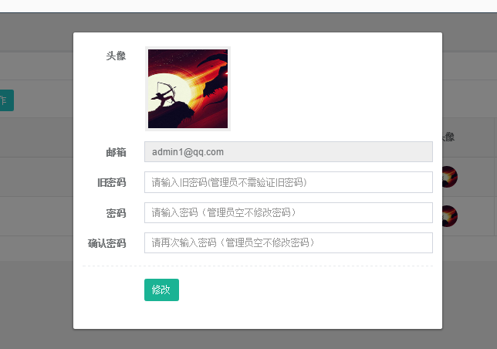

4.4.2.3删除用户信息
点击用户列表中对应用户信息“操作”一栏下的“删除”按钮，完成删除操作。

4.5个人选课管理
4.5.1点击导航栏“课程”按钮，可查看开设课程
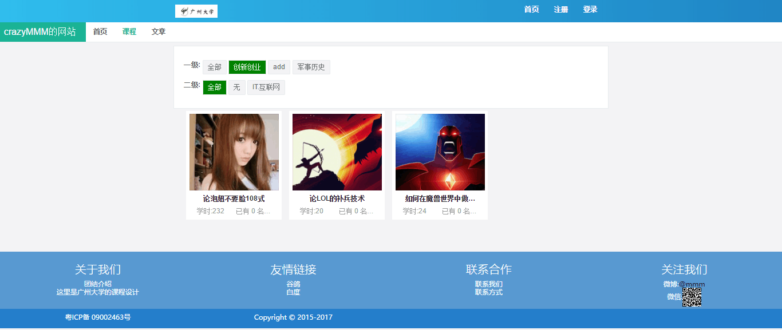
4.5.2选中修读的课程，可以查看课程详细信息
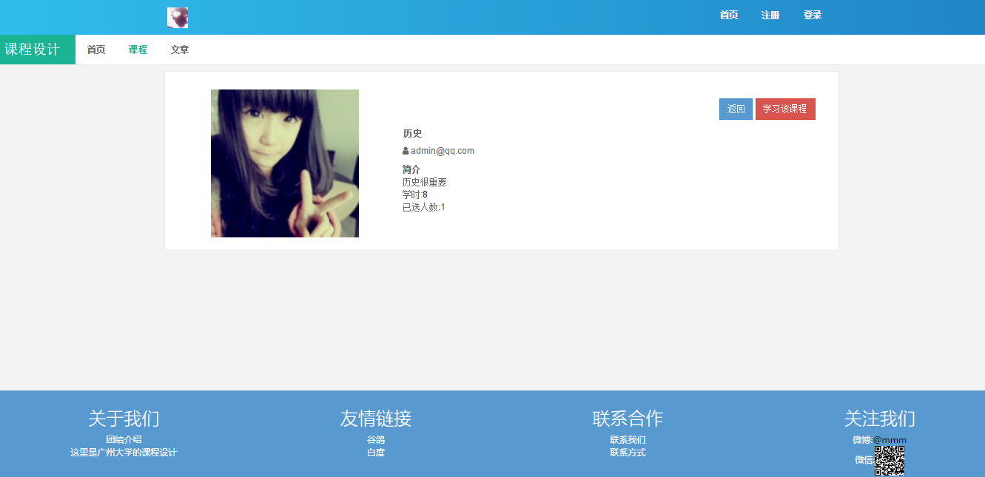
4.5.3点击“学习该课程”，则可以选择此课程；若没登陆会弹出登陆窗口，若已修读则不能重复选择该课程，可以取消已选的课程。

4.6文章展示
4.6.1点击导航栏“文章”按钮，进入文章界面
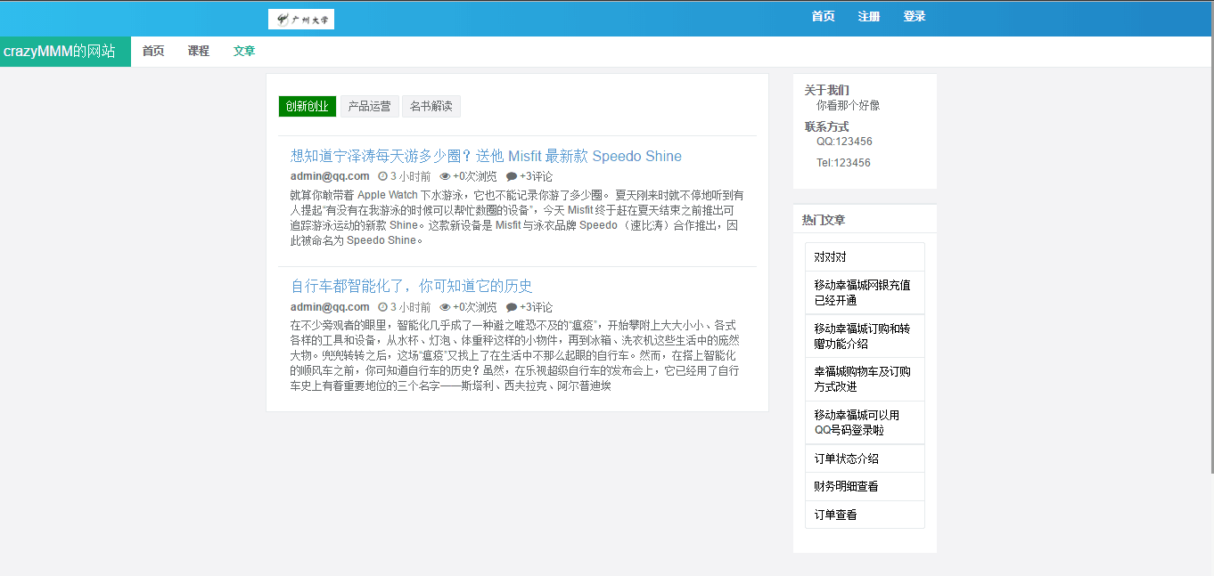
4.6.2点击文字标题，可查阅详细文章内容
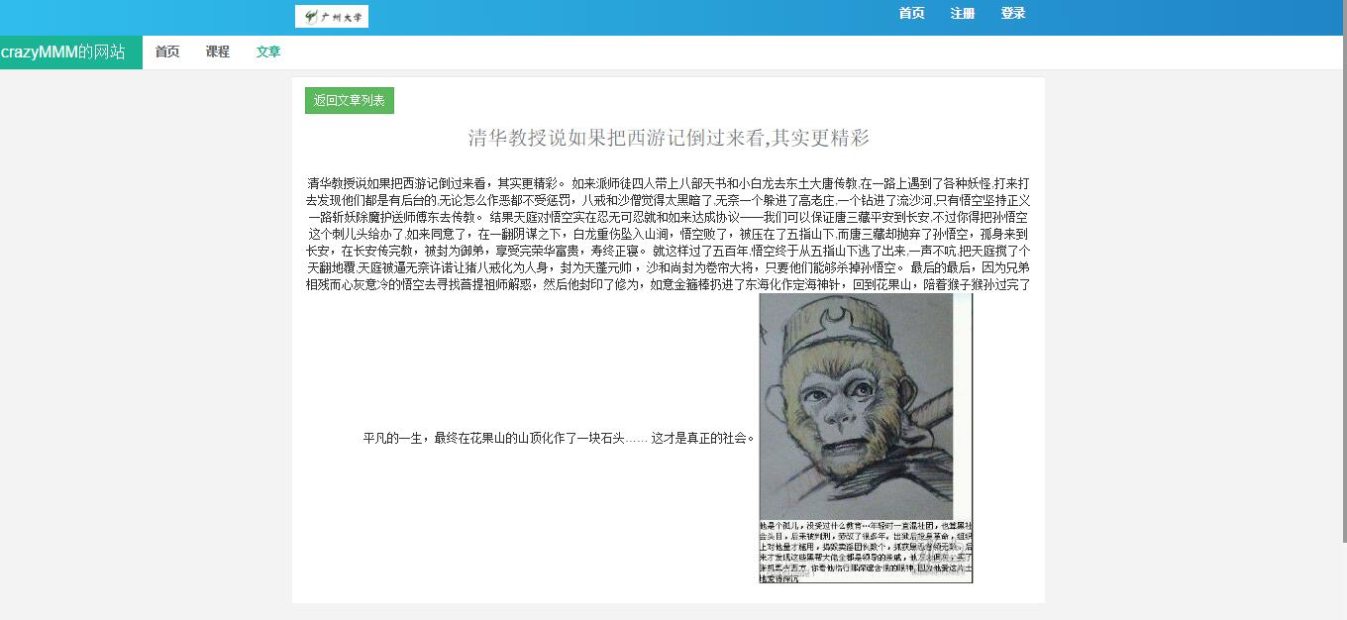

4.7课程展示
4.7.1点击导航栏“课程”按钮，进入课程展示界面

结论
毛智聪：在此次课程设计中，在知识技能方面，首先对网站开发框架zend framework3有了一定的熟悉与了解，其次对Vue前端Js框架有了一定的掌握，最后深刻地认识到mvc设计模式的应用对整个开发过程起了不可或缺的作用。
开发过程中，很多东西都要自己慢慢摸索，从模仿开始，遇到问题，在网上找资料学习别人的方法，跟自己的队友讨论，互相学习，分配好任务后，各自学习和开发自己负责的部分，有分歧的地方就一起探讨，先从简单的地方开发，先设计数据库，从注册登录开始，然后到把基本功能实现，慢慢的修改前台的界面，然后便是整和团队的代码，最后重新对这个项目进行修改，最后撰写文档和书写个人的结论，这这次的开发中，不但提升自己的开发能力，而且更重要的是一个团队开发一个项目，聚集大家的力量，展示了大家各司其职的一面，在今后要更加努力的学习，不断提升自己的能力。

杨海辉：在课程设计计划的安排下,我所开发的项目这些都是我们在课本上无法学习到的,我们是要把课本上的知识一点一滴的通过实习慢慢的消化。把理论知识和实践相结合起来，培养了自己的观察，分析和解决问题的工作能力。
三年多以来的大学生活，让我对项目开发的知识有了一定的了解，但实践出真知，唯有把理论与实践相结合，才能更好地为社会服务.为期一个多星期的课程设计，我上网查阅了一些计算应用知识并对接下来的毕业论文所需的资料进行了粗浅的了解，为接下来的毕业设计作准备，提高了我的动手能力，同时也让我了解到了自己的不足，我会继续努力，完善自我，对于学校的精心安排和指导老师的用心辅导非常感谢.

邝志鹏：通过本次的课程设计，实际的了解了MVC模式的工作方式，M:module用来操作数据库,V:View 页面的显示，C:Controller 控制器。还有提高了自己在网站开发方面的知识，通过实际的项目了解以前的不足之处和以后要加强学习的方向，提高自己的专业知识技能，通过团队合作，了解到沟通的重要性，不能只按照自己的思路写代码，要结合实际的情况和别人的需求才能更好的完成功能，把整个项目弄好，数据传输格式要在开发前约定好，否则做完之后的合并会很吃力要浪费很多时间去检查数据。

戴紫濠：课程设计是每一个大学生在大学生涯中都不可或缺的，它使我们在实践中了巩固了所学的知识、在实践中锻炼自己的动手能力；实习又是对每一位大学生所学专业知识的一种拓展手段，它让我们学到了很多在课堂上根本就学不到的知识,不仅开阔了自己的视野，增战了自己的见识，也为我们以后进一步走向社会打下了坚实的基础，是我们走向以后走向工作岗位的奠基石。

分工
组长：毛智聪
组员：杨海辉，邝志鹏，戴紫濠
模块 | 负责成员
后台管理模块 | 毛智聪，杨海辉
前台管理模块 | 邝志鹏，戴紫濠
数据库设计，框架配置，svn配置 | 毛智聪，杨海辉
各页面的完善与设计 | 杨海辉
文档撰写 | 毛智聪
文档修改 | 杨海辉，邝志鹏，戴紫濠

